填空题专练

1、寒冷的冬天，东北有的人家窗户玻璃上出现了美丽奇幻的冰窗花（如图6所示），这些窗花会出现在_____________的玻璃表面上：（选填“室内”、“室外”或“室内外”）

2、从冰箱中拿出的冰棒上常粘着一些白花花的“粉”，剥开包装纸看到冰棒直冒“白气”，其中“粉”和“白气”的形成分别是 和 现象(填物态变化名称)；吃冰棒感到凉快，主要是由于 的原因。冰棒会“粘”住嘴巴，是由于 的缘故。

3、下水道的弯道利用了________原理。

4、如图所示，四个相同的玻璃瓶里装水，水面高度不同。用嘴贴着瓶口吹气，如果能分别吹出“dou（1）”“ruai（2）”“mi（3）”“fa（4）”四个音阶，则与这四个音阶相对应的瓶子的序号是__________、________、_________、________。
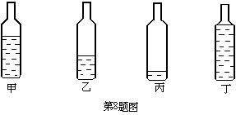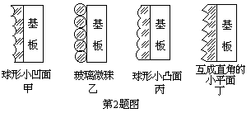
5、公路交通标志由基板和附着其上的反光膜组成，夜晚它可以反射汽车射来的灯光，使司机看清交通标志。以下反光膜结构的示意图中，正确的是图_______。

6、民间有一种表演：用手从滚烫的油锅中捞出铁链，而表演者皮肤没有一点伤痕。其中的奥秘在于油锅上面是一层油，下面是醋，醋能在油下，是因为_________________________；表演者从沸腾的锅中取出铁链而不被烫伤，是因为_______________________________。

7、在装修房屋时，工人师傅常用一根灌有水(水中无气泡)且足够长的透明塑料软管的两端靠在墙面的不同地方并做出标记，如图2所示。他们这样做的目的是_______________________，在做标记时用到的物理知识是_________________________。
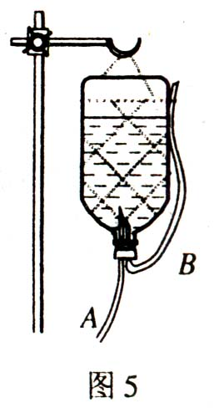
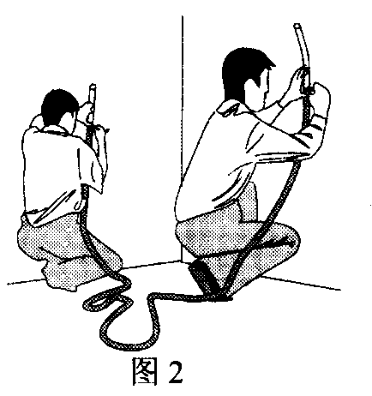

8、图5所示的是医院为病人输液时用的吊瓶，瓶中插入两条管子， A管是输液管、B管是空气管。在输液的过程中，如果发现病人的血液沿输液管回流，可将吊瓶适当地升高，血液就会随着药液重新流入患者的血管而不再回流。这是因为当吊瓶升高后，增大了流入患者血管药液的 ，阻止了血液的流出。B管的作用是 。

9、用来烧开水的铝制水壶的底部，常有几个凸凹不平的同心圆，其主要作用是：
（1）_______________________________________；
（2）_______________________________________。

10、小峰身高1.70m，眼睛距头顶8cm，直立在水平地面上照镜子。如果他想从竖直挂在墙上的平面镜里看到自己的脚，这面镜子的底边离地面的高度不应超过_______m。

11、质量为80kg的运动员在某次训练中排汗0.7g，假如汗水均从身上蒸发掉而不没有流掉，这将导致运动员的体温 约 ℃，内能改变了 J．人体主要万分是水，可认为人的比热容和水的相等，每千克汗水汽化所要吸收的热量为2.4×10⁶J．

12、如图3，甲、乙、丙、丁是镜头焦距不同的四架相机，它们所用的底片规格是相同的。分别用它们在同一地点拍摄同一景物。我们可以判定，在图4中，照片_______是用相机甲拍摄的，照片_______是用乙拍摄的，照片________是用丙拍摄的，照片________是用丁拍摄的。
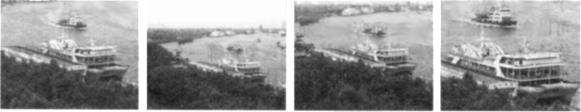
图3焦距不同的四种照相机
甲
乙
丙
丁
图4不同相机拍摄的不同照片
A
B
C
D
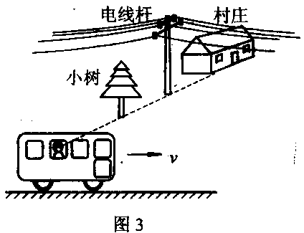
13、如图3所示，小婷乘汽车到姥姥家去度假，汽车在平直公路上行驶。小婷的感觉是：远处的村庄相对于电线杆在向 运动；近处的小树相对于电线杆在向 运动；电线杆周围的景物看起来好像在绕电线杆做 时针转动。

14、闪光频闪摄影，是借助于电子闪光灯的连续闪光，在一个画面上记录动体的连续运动过程。如图是甲乙两物体运动时的频闪照片，闪光灯间隔时间为0.02秒，甲物体在做___________运动，甲乙物体运动时间之比为_____，平均速度之比为_____。
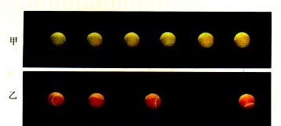

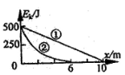
15、有一种自动充电式电动车，前轮装有发电机，发电机与蓄电池连接。当骑车者用力蹬车或车自行滑行时，自行车就可以连通发电机向蓄电池充电，转化成电能储存起来。某人骑车以500焦的初动能在粗糙的水平路面上滑行，若关闭自动充电装置，让车自由滑行，其动能随位移变化关系如图线所示；若启动自动充电装置，其动能随位移变化关系如图线所示，则向蓄电池所充电能是_______焦.
16、弹簧测力计吊着物块在空气中称时示数为1.6N，当把物块总体积的浸入水中称时示数为0.6N，则物体受到的浮力为 N，物块的密度为 kg/m³。当把物块总体积的浸入水中称时示数为 N。物块排开水的质量为 kg。(g取10N/kg)

17、有一种磁性非金属材料叫铁氧体，某同学研究铁氧体的磁性与温度的关系。他在恒温箱顶部固定一个铁氧体，然后在铁氧体下方放一磁铁，实验现象如图5(a)所示，然后改变恒温箱的温度，观察到的现象如图5(b)、(c)所示。
磁铁
铁氧体
20℃
100℃
105℃
(a)
(b)
(c)
图5
图6
220V
~
永磁体
铁氧体
弹簧
加热元件
绝缘体
金属触点
弹簧片
按键开关
锅底

①根据图(a)、(b)和(c)及相关条件可以归纳得出结论： 。
②自动电饭锅就应用到了以上结论，图6为电饭锅的原理图，安装在发热盘(锅底)中央的温控器内部装有铁氧体、永磁体、弹簧等元件。煮米饭时，两个金属触点 (选填“接触”或“断开”)，加热元件工作；当锅底的温度升高到某温度时，永磁体与铁氧体 (选填“分开”或“吸引”)，加热元件停止工作。

18、住在非洲沙漠的居民，由于没有电，夏天无法用电冰箱保鲜食物，当地人发明了一种简易“沙漠冰箱”，如图所示。它由内罐和外罐组成，两罐之问填满潮湿的沙子。使用时将食物放在内罐，罐口盖上湿布，放在干燥、通风的地方，并经常向内罐和外罐之间的沙子上洒些水，这样对内罐中的食物可以起到一定的保鲜作用。
根据上文，请回答：
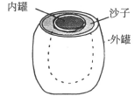
(1)将它放在干燥、通风的地方，目的是 。
(2)经常向两罐之间的沙子上洒些水，目的是
19、按照我旧交通管理的规定“红灯停、绿灯行、黄灯预备”，小刚在科技活动中设计了一个实验电路，用以模拟十字路口的红绿灯，如图5所示。请你分析并回答下面的问题．
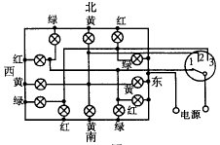
(1)规定红灯发出的光作为交通的停止信号，其原因是
(2)当单刀多掷开关接通位置“1”时， 灯发光，发光的各灯采用的是 联方式，
(3)当开关接通位置“3”时，允许 方向的车辆迎行

